**الجمهورية الجزائرية الديمقراطية الشعبية**

**وزارة التربية الوطنية**

**متوسطة: لعريبي معمر – تنس - السنة الدراسية: 2024-2023**

**المستوى: رابعة متوسط المدة: ساعة ونصف**

|  |
| --- |
| **اختبار الثلاثي الأول في مادة العلوم الفيزيائية والتكنولوجيا** |

**التمرين الأول:**

في حصة الأعمال المخبرية فوج الأستاذ المتعلمين إلى فوجين وقدم لهم الوسائل المناسبة لدراسة الكهرباء الساكنة وتفسيرها حيث:

**الفوج01:** قام بلمس القرص المعدني للكاشف الكهربائي بقضيب بلاستيكي مدلوك كما هو موضح في الوثيقة ـ 01 ـ

قضيب بلاستيكي مدلوك بلاستيكي

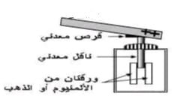1ـ حدد طريقة تكهرب الورقتين المعدنيتين.

2ـ صف ماذا يحدث للورقتين المعدنيتين مع الشرح.

3ـ ماذا يحدث للورقتين المعدنيتين عند إبعاد القضيب البلاستيكي المدلوك؟

الوثيقة ـ 01 ـ

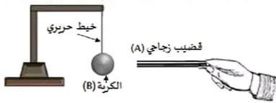**الفوج02:** قام بتقريب قضيب زجاج مدلوك من كرية نواس (B) متعادلة كهربائيا ( مصنوعة من البوليستران ومغلفة بورق الألمنيوم ) ومعلقة بواسطة خيط حريري كما هو موضح في الوثيقة ـ 02 ـ

1ـ ماذا يقصد بكرية متعادلة كهربائيا ؟

قضيب زجاجي مدلوك

2ـ صف ماذا يحدث للكرية مع الشرح.

الوثيقة ـ 02 ـ

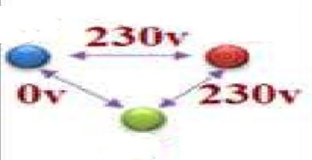 التمرين الثاني:

**A**

**B**

أ)ـ **تم قياس التوتر الكهربائي بين مرابط المأخذ الكهربائي مثنى مثنى ( الوثيقة ـ03ـ ).**

**1ـ سم المرابط C ، B ، A. ثم اقترح طريقة أخرى تمكننا من الكشف عن المرابط الثلاثة**

**C**

**مع الشرح.**

**2ـ ماذا تمثل القيمة** 230V ؟

الوثيقة ـ 03 ـ

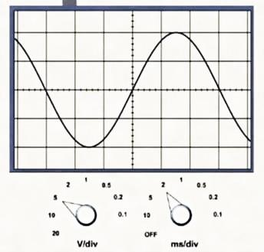 ب) **نستعمل راسم الإهتزاز المهبطي من أجل معاينة التوتر الكهربائي**

**لمولد في المخبر ( الوثيقة ـ04ـ ).**

**1ـ ما نوع التوتر الكهربائي الذي يظهر في البيان ؟ علل.**

**2ـ احسب المقادير التالية:**

**ـ** القيمة الأعظمية **للتوتر الكهربائي ثم** القيمة المنتجة**.**

**ـ** الدور **ثم** عدد الدورات في الثانية الواحدة**.**

الوثيقة ـ 04 ـ

الوضعية الإدماجية:

**أرادت والدة أحمد تشغيل الفرن الكهربائي الخالي من أي عطب، لكنها تفاجأت من انقطاع التيار الكهربائي عن دارة المأخذ الذي يغذيه رغم سلامة هذا المأخذ في حين أنه لم ينقطع عن بقية الدرات الأخرى . هذا وقد تعرض أحمد لصعقة كهربائية عند تغييره للمصباح التالف رغم أن القاطعة كانت مفتوحة.**

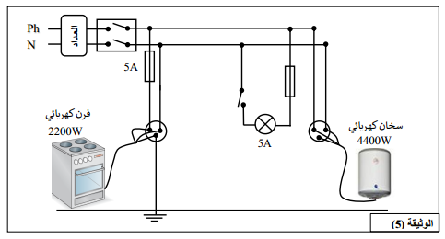 بالإعتماد على مكتسباتك القبلية ومخطط الدارة الكهربائية المنزلية المبين في الوثيقة ـ 05ـ :

1 **ـ فسر سبب انقطاع التيار الكهربائي عن دارة الفرن عند تشغيله وكذا إصابة أحمد بصعقة كهربائية.**

**2ـ اقترح حلا مناسبا لكل مشكلة.**

**3ـ أ) ـ اذكر التعديلات والإضافات المناسبة كلا على حدى لحماية الأجهزة الكهربائية ومستعمليها من أخطار التيار الكهربائي ( من المخطط ).**

**ب) ـ أعد رسم المخطط مبينا عليه التعديلات والإضافات المناسبة.**

**- بالتوفيق -**